Luigi Boccherini:
Stabat Mater
(1781, Prima versione)
kamara-oratórium az
Avilai Nagy Szent Teréz templomban

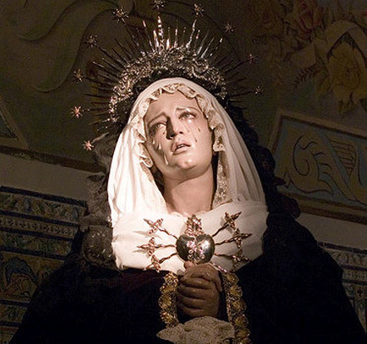
2013. március 16. szombat, 19.30 órakor

Előadják a CARITAS CONSORT tagjai:
VARSÁNYI Erika – hegedű
TARKÓ-NAGYMENGYI Dóra – hegedű
GYURKOVICS Csaba – brácsa
EMESE Gyöngyi – cselló
SIMON Tamás - nagybőgő

KOÓS Flóra - szoprán énekművész
SOMOGYVÁRY Ákos - vezényel

